|  |
| --- |
| **BỘ GIÁO DỤC VÀ ĐÀO TẠO**  **TRƯỜNG ĐẠI HỌC SƯ PHẠM KỸ THUẬT TP.HỒ CHÍ MINH**  **KHOA CÔNG NGHỆ THÔNG TIN** |
|  |
| **ĐẶC TẢ ĐỀ TÀI** |
| **MÔN HỌC:** |
| **ĐỀ TÀI**  **XÂY DỰNG PHẦN MỀM QUẢN LÝ BÁN HÀNG**  **(BÁN GIÀY)** |
| **Giảng viên hướng dẫn: TS.** |
| **Nhóm sinh viên thực hiện: Nhóm**   1. **NGUYỄN TUẤN VŨ - 18133064** 2. **TRƯƠNG HÙNG ANH - 18133001** 3. **NGUYỄN XUÂN HIỆU - 18133013** 4. **TRẦN THỊ LỆ XUÂN - 18133066** |
| **Tp. Hồ Chí Minh, tháng 11 năm 2020** |

**Lời nói đầu**

**Lời cam đoan**

**Mục lục:**

1. Hiện trạng và yêu cầu:
   1. Hiện trạng:

Một cửa hàng bán giày Sneaker nhỏ ở TP.HCM đã hoạt động được 1 năm. Tổ chức cửa hàng chỉ gồm 1 người quản lý, kiêm chủ cửa hàng và 1 vài nhân viên bán hàng. Chủ cửa hàng người chịu trách nhiệm sẽ mua/nhập mặt hàng nào, giá cả, khuyến mãi, quản lý nhân viên, thống kê để quyết định nhập mặt hàng nào, đưa ra khuyến mãi để kích thích mua hàng, hay giải quyết tồn kho. Nhân viên bán hàng chịu trách nhiệm tư vấn, lập hoá đơn, kiểm tra mặt hàng trong kho, kiểm tra khuyến mãi.

Nhận thấy việc thực hiện thủ công trên giấy tờ quá vất vả, chủ cửa hàng đã quyết định nhờ 1 team để viết phần mềm quản lý cho cửa hàng của mình.

* 1. Yêu cầu:

Phần mềm được xây dựng phục vụ ba đối tượng chính là Người quản lý, Nhân viên bán hàng và Khách hàng

|  |  |
| --- | --- |
| Người quản lý | Đăng nhập tài khoản người quản lý trên phần mềm để xem, cập nhật và xóa thông tin sản phẩm. |
| Nắm được tình hình mua bán, doanh thu của cửa hàng và nhân sự.  Thống kê sản phẩm theo hàng tháng, hàng quý có khi đột xuất theo yêu cầu |
| Được quyền thêm, sửa, xóa thông tin khách hàng, và nhân sự cho cửa hàng |
| Nhân viên bán hàng | Tính tiền theo số lượng mặt hàng mà khách hàng mua, lập và xuất hóa đơn cho khách |
| Khách hàng | Là người mua từ cửa hàng. Khi khách hàng là khách hàng thân thiết, hệ thống sẽ đưa ra các khuyến mãi tùy vào người quản lý thiết lập |

Việc quản lý mua bán hàng ở cửa hàng được thực hiện như sau:

Người quản lý trực tiếp liên hệ với nhà sản xuất để nhập hàng vào cửa hàng, cũng như quan hệ với đối tác để bán hàng ra ngoài. Người quản lý sẽ thống kê doanh thu của siêu thị hàng tháng, hàng quí.

Khi hàng hoá được nhập vào thì Người quản lý sẽ Tạo Phiếu Nhập Hàng ghi đầy đủ thông tin về việc nhập hàng đó. Khi hàng được bán trực tiếp cho đối tác lớn hay hàng hoá được đưa lên quầy thì Thủ Kho sẽ Tạo Phiếu Xuất Hàng. Người quản lý kiểm kê hàng hoá trên kho, khi có hàng nào thời gian bán quá lâu, người quản lý sẽ đưa ra hình thức khuyến mãi riêng cho sản phẩm đó để đẩy hàng nhanh.

Nhân viên bán hàng làm việc theo ca, khi đến ca làm việc của mình, nhân viên phải đăng nhập vào hệ thống. Khi khách hàng lựa chọn hàng hoá mua và yêu cầu tính tiền, nhân viên sẽ lấy thông tin của khách hàng (Họ tên và SĐT) để lưu thông tin khách hàng, sau đó tính tiền và lập hoá đơn cho khách.

**Đặc điểm:** Xây dựng một phần mềm quản lý cửa hàng bán hàng (bán giày) đơn giản, thân thiện, dễ sử dụng, cho phép nhân viên xem và xuất hóa đơn thanh toán cho khách hàng một cách nhanh chóng, người quản lý quản lý các thông tin về sản phẩm và nhân sự thuận tiện và hợp lý. Winform được thiết kế với giao diện người dùng dễ sử dụng, hài hòa.

* 1. Mô hình hoá yêu cầu:
     1. Xác định actor:
        1. Khách hàng

Là người trực tiếp mua hàng từ cửa hàng, được hệ thống quản lý tên khách hàng, số điện thoại, tổng số tiền khách hàng đã mua ở cửa hàng.

* + - 1. Nhân viên bán hàng

Thêm khách hàng vào hệ thống

Lập hoá đơn

* + - 1. Quản lý

Là người chịu trách nhiệm quy trình nhập kho, thêm hãng giày, nhà cung cấp, quản lý danh mục giày, các giày cụ thể, quản lý hoá đơn, quản lý khách hàng.

Là người nắm được tình hình mua bán, doanh thu của cửa hàng, quản lý nhân viên.

Thống kê tổng doanh thu của cửa hàng.

* + 1. Xác định Use Case:
       1. Các module chính
* Quản lý nhập kho
* Quản lý hãng giày
* Quản lý nhà cung cấp
* Quản lý hoá đơn
* Lập hoá đơn
* Quản lý khách hàng
* Quản lý nhân viên
* Thống kê
  + - 1. Yêu cầu chức năng nghiệp vụ - Use Case:

1. Nhân viên bán hàng:

|  |  |  |  |  |  |
| --- | --- | --- | --- | --- | --- |
| **STT** | **Công việc** | **Loại công việc** | **Quy đinh/công thức liên quan** | **Biểu mẫu liên quan** | **Ghi chú** |
| 1 | Thêm khách hàng | Lưu trữ | Mỗi khách hàng có 1 sđt duy nhất. |  |  |
| 2 | In hoá đơn | Lưu trữ | - Mỗi hoá đơn đều ghi nhận lại khách hàng mua, nhân viên nào lập hoá đơn  - Đảm bảo số lượng bán của loại giày phải bé hơn hoặc bằng số lượng còn trong kho. |  |  |
| 3 | Tra cứu giày | Tra cứu | - Tra cứu theo các ký tự đầu của tên giày |  |  |

1. Bộ phận - Quản lý

Quản lý có thể thực hiện các use case của Nhân viên

|  |  |  |  |  |  |
| --- | --- | --- | --- | --- | --- |
| **STT** | **Công việc** | **Loại công việc** | **Quy đinh/công thức liên quan** | **Biểu mẫu liên quan** | **Ghi chú** |
| 1 | Thêm Hãng giày | Lưu trữ |  |  |  |
|  | Thêm Nhà cung cấp |  |  |  |  |
|  | Thêm Loại giày |  |  |  |  |
|  | Thêm Giày |  |  |  |  |
|  | Nhập giày vào kho |  |  |  |  |
|  | Quản lý nhân viên |  |  |  |  |
|  | Tra cứu khách hàng |  |  |  |  |
|  | Thống kê |  |  |  |  |
|  | Thống kê tổng doanh thu |  |  |  |  |
|  |  |  |  |  |  |
|  |  |  |  |  |  |
|  |  |  |  |  |  |
|  |  |  |  |  |  |

* + - 1. Yêu cầu chức năng hệ thống:

|  |  |  |  |
| --- | --- | --- | --- |
| STT | Nội dung | Mô tả chi tiết | Ghi chú |
| 1 | Sao lưu, back up, phục hồi thông tin | Sao lưu thông tin những thông tin đã bị xpá và phục hôi khi cần thiết (Để khôi phục cần thao tác trực tiếp vào db) |  |
| 2 | Phân quyền sử dụng | Quản lý: Có thể thực hiện hết tất cả các chức năng nghiệp vụ của các user còn lại  Nhân viên bán hàng:  Chỉ thực hiện đúng chức năng nghiệp vụ đã được mô tả |  |

* + - 1. Yêu cầu phi chức năng:

|  |  |  |  |
| --- | --- | --- | --- |
| STT | Nội dung | Tiêu chuẩn | Mô tả chi tiết |
| 1 | Tốc độ tìm kiếm nhanh và chính xác | Hiệu quả |  |
| 2 | Tiết kiệm được thời gian,  thu hẹp không gian lưu trữ, tránh thất lạc dữ liệu. | Hiệu quả | Tiết kiệm thời gian so với quản lý thủ công. Dữ liệu được sao lưu trên máy, có thể dễ dàng phục hồi |
| 3 | Giao diện đơn giản, dễ thao tác | Tiện dụng | Quy tắc 3 click |

* + 1. Sơ đồ Use Case:

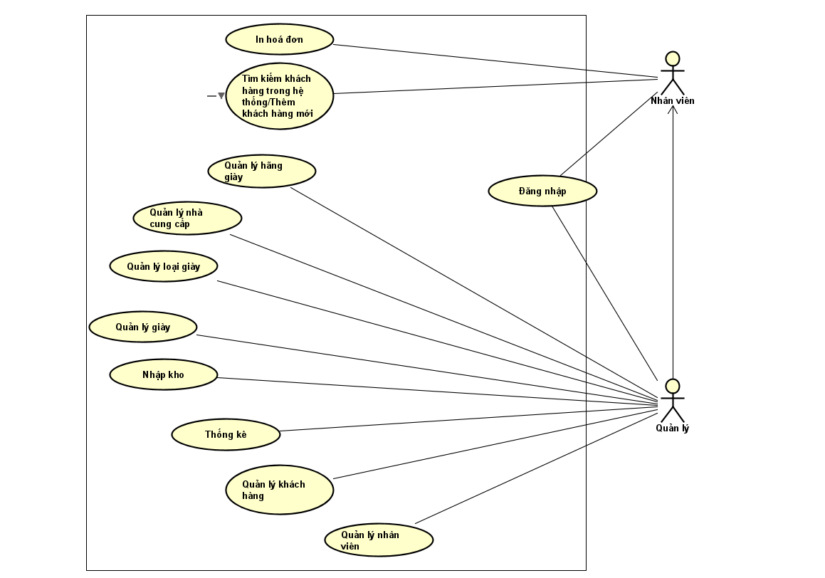

Ghi chú: Quản lý có toàn quyền sử dụng các chức năng của Nhân viên bán hàng.

* + 1. Mô tả các Use Case:
       1. UC Đăng nhập: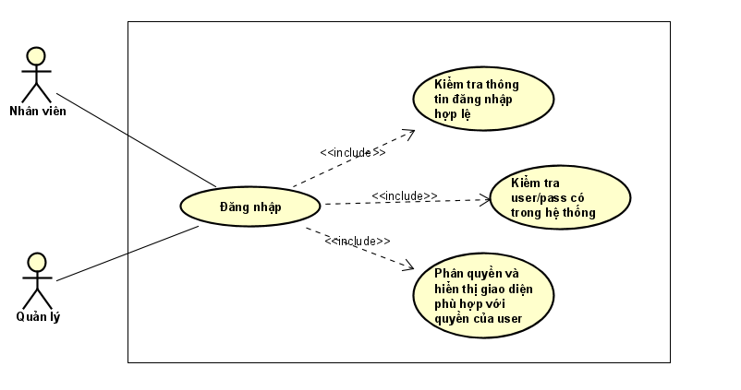
       2. UC Quản lý nhân viên

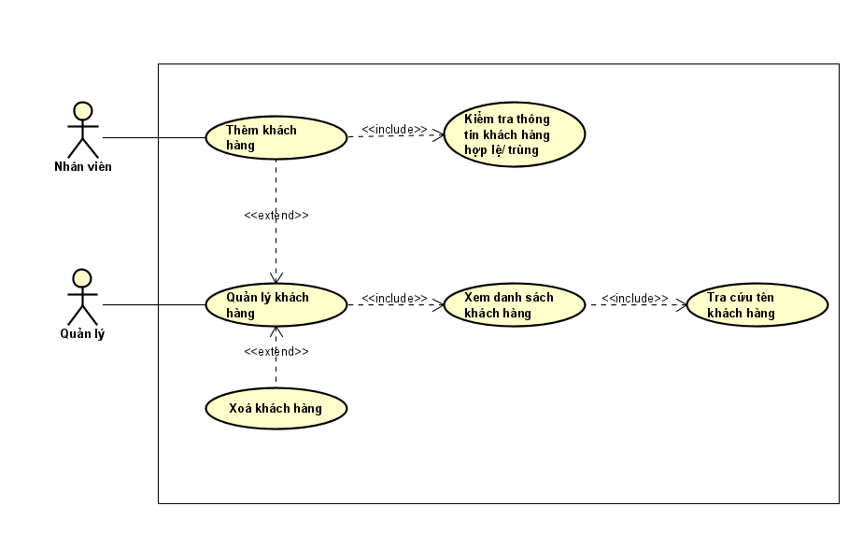

* + - 1. UC Quản lý khách hàng

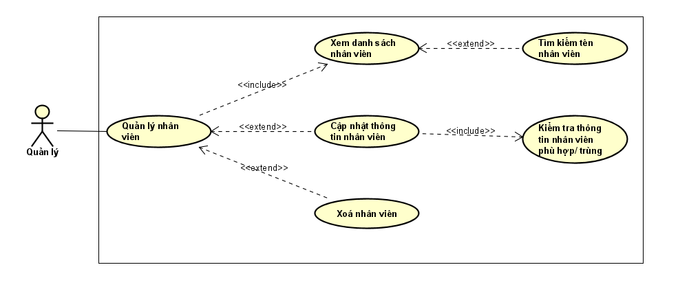

* + - 1. UC Quản lý hãng giày

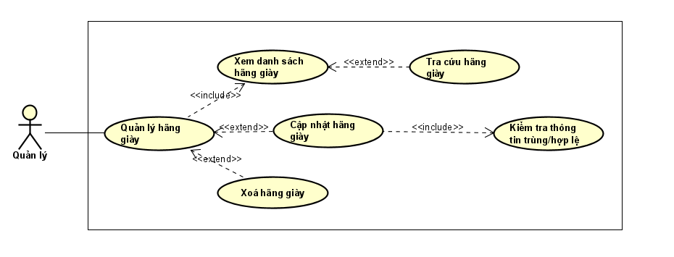

* + - 1. UC Quản lý nhà cung cấp

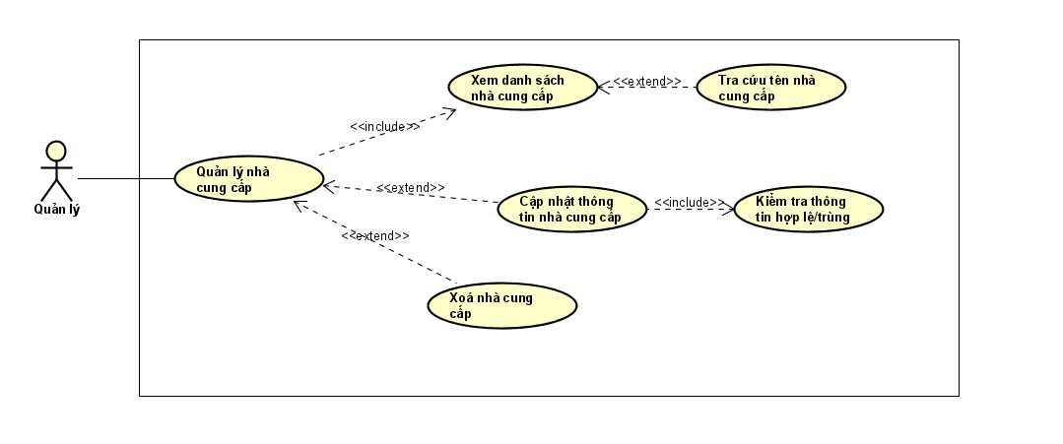

* + - 1. UC Quản lý loại giày

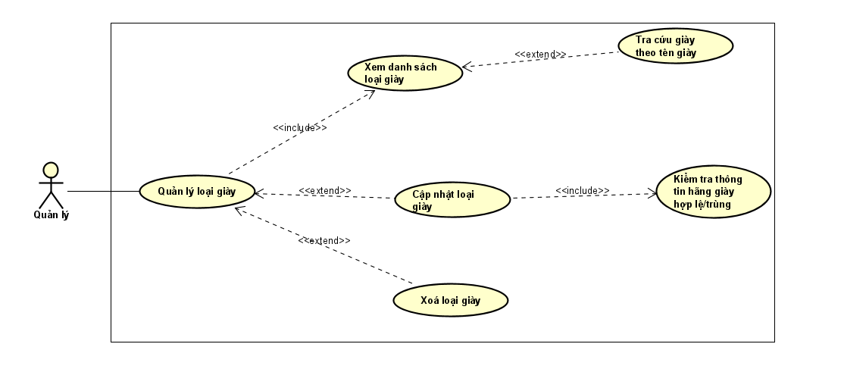

* + - 1. UC Quản lý giày

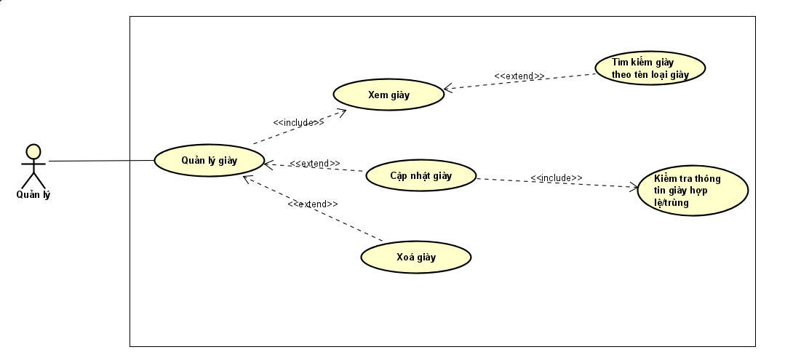

* + - 1. UC Nhập kho

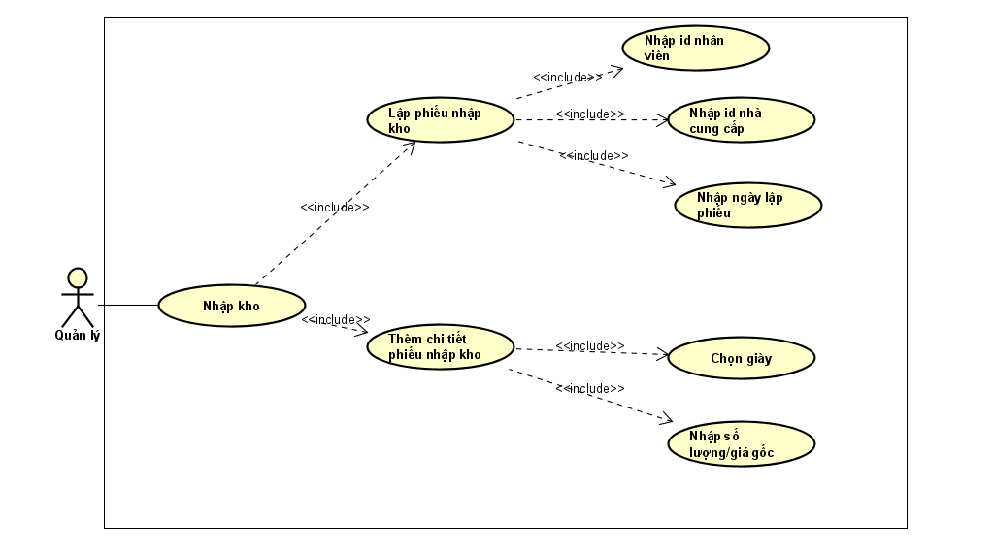

* + - 1. UC In hóa đơn

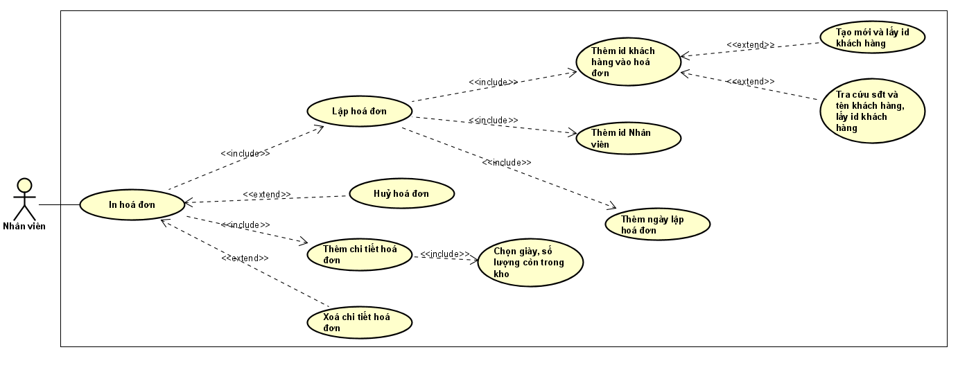

* + - 1. UC Thống kê

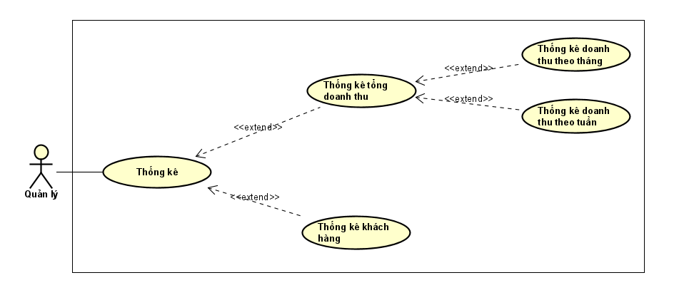

1. Phân tích:
   1. Sơ đồ lớp (Class Diagram):

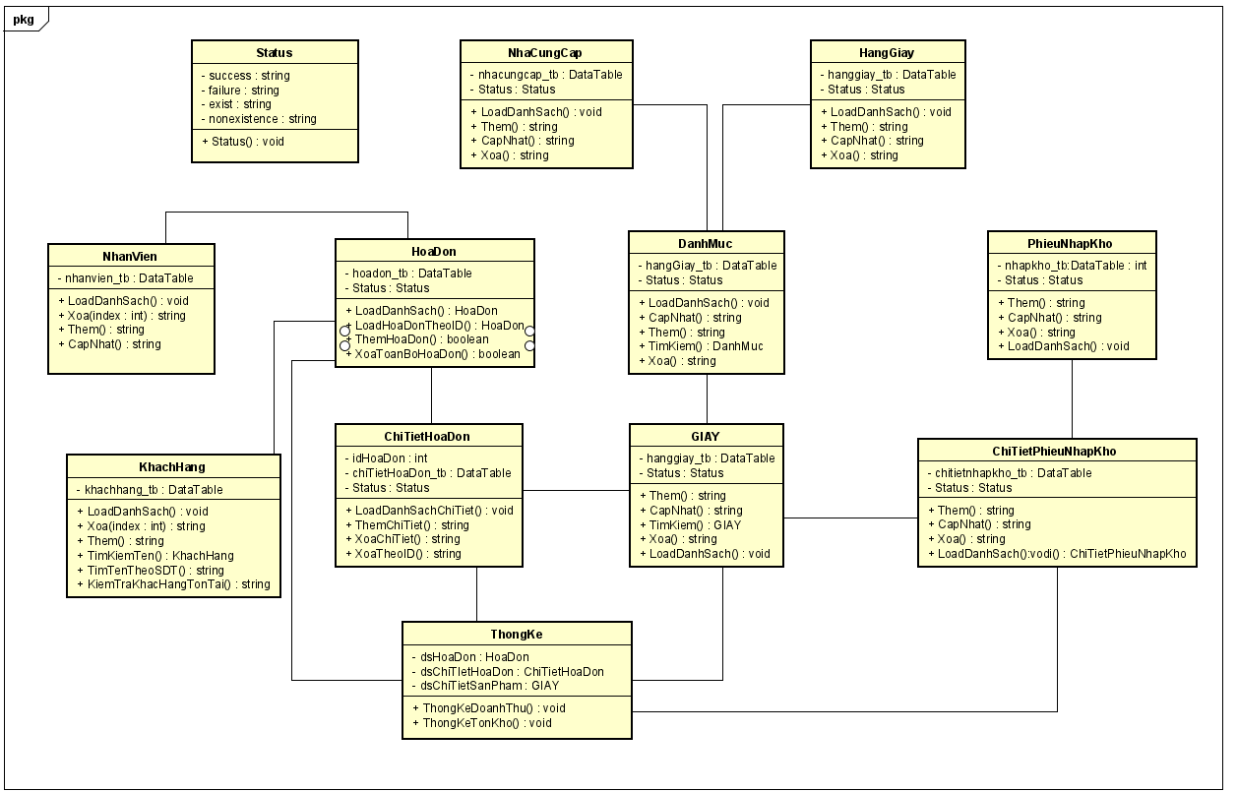

* 1. Sơ đồ hoạt động (Activity Diagram):
     + 1. A Đăng nhập

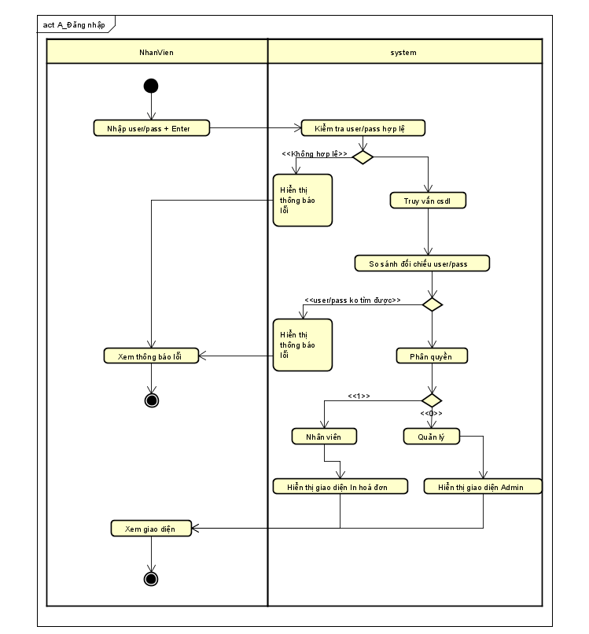

* + - 1. A Quản lý nhân viên
      2. A Quản lý khách hàng
      3. A Quản lý hãng giày
      4. A Quản lý nhà cung cấp
      5. A Quản lý loại giày
      6. A Quản lý giày
      7. A Nhập kho

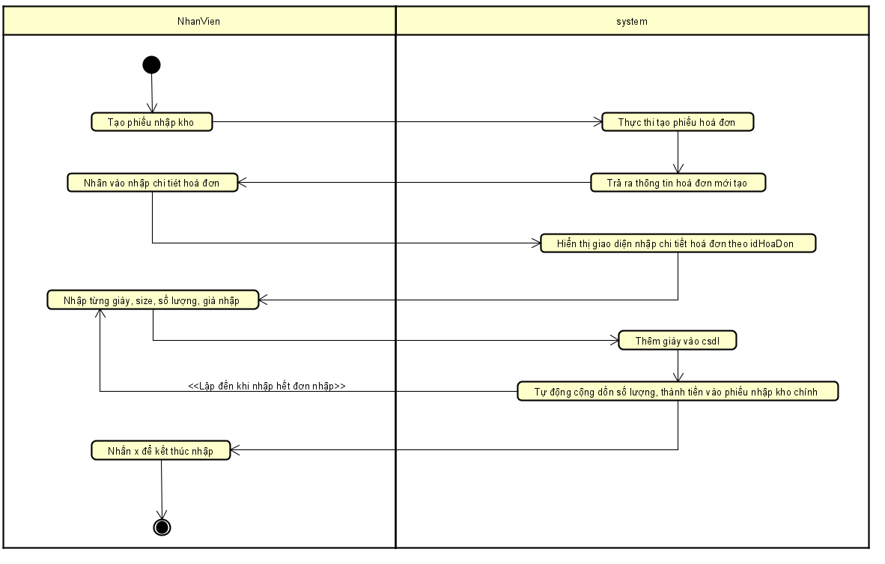

* + - 1. A In hóa đơn

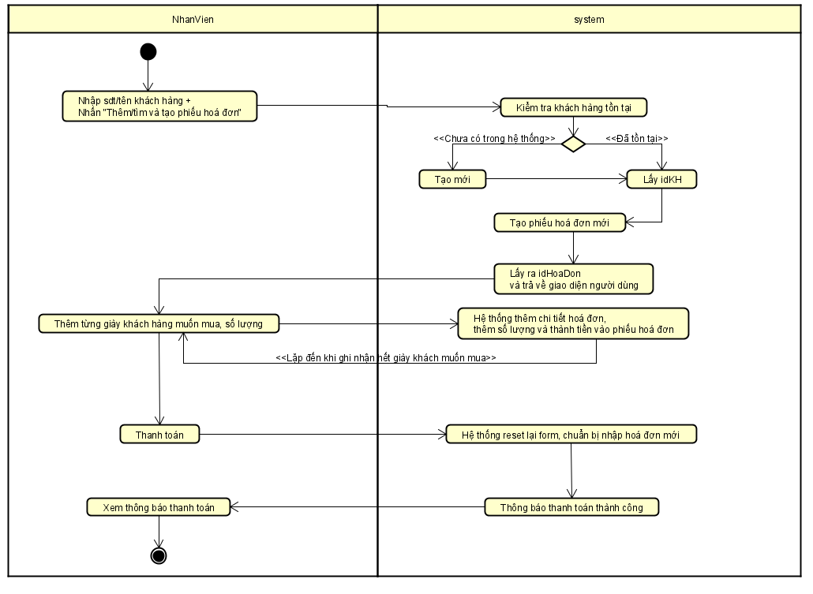

* + - 1. A Thống kê

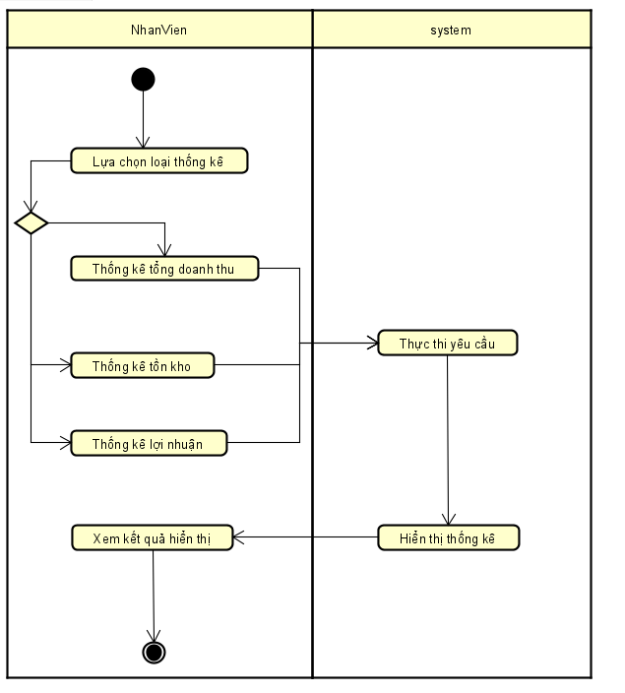

* 1. Sơ đồ dữ liệu (ERD):

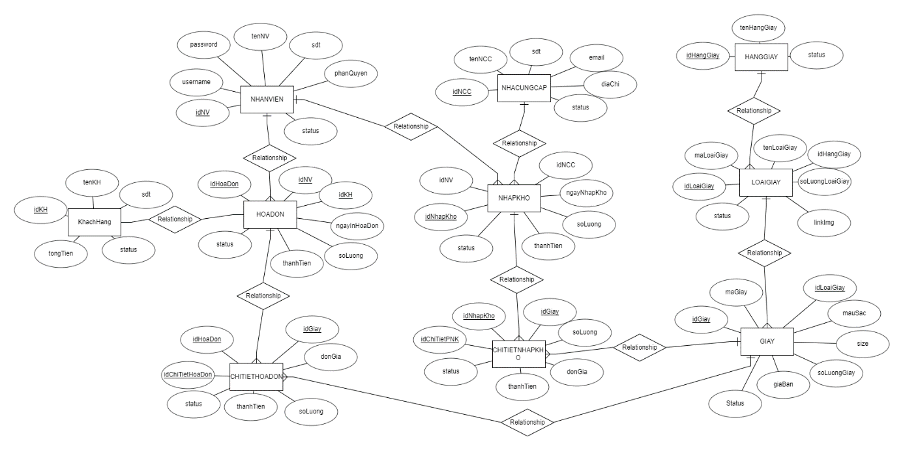

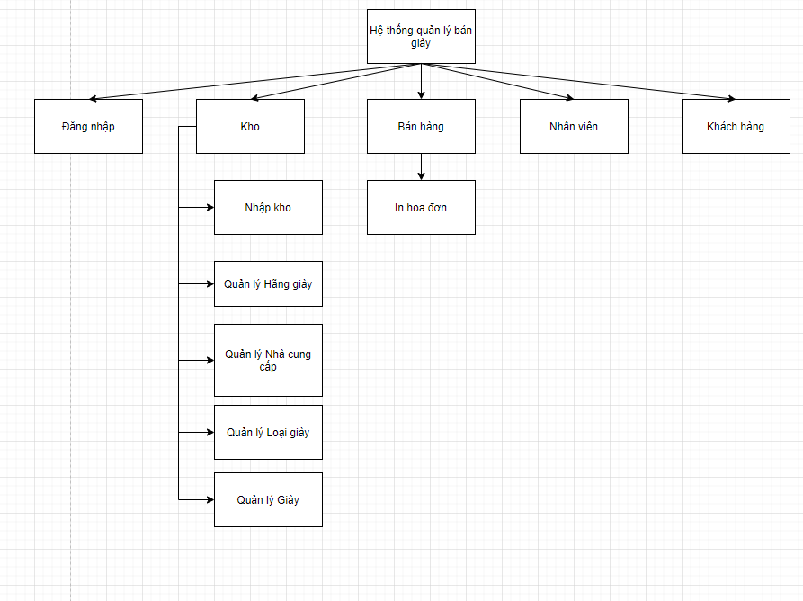

1. Thiết kế:
   1. Kiến trúc phần mềm – Mô tả công nghệ:
   2. Thiết kế giao diện:
      1. Mockup:
      2. Giao diện:
2. Kiểm thử:
3. Tổng kết:
   1. Kết quả đạt được:
   2. Đánh giá ưu, khuyết điểm:
      1. Ưu điểm:
      2. Khuyết điểm:
   3. Hương phát triển tương lai: